Découvrir le robot Thymio – Séance 1 [1 heure]

Résumé | Les élèves découvrent le robot Thymio, et apprennent par eux-mêmes à le manipuler.  Les élèves découvrent que Thymio possède plusieurs modes et que, selon le mode choisi, il se comporte différemment.
Notions | « Robot »  - Un robot peut effectuer des actions : bouger, produire un son, émettre de la lumière…  - Un robot possède des capteurs qui lui permettent de percevoir son environnement.
Matériel | Pour le groupe :  - Un Thymio, dont les batteries ont été préalablement chargées  Par élève :  - 2 feuilles A4 + Fiche à compléter  Pour l’enseignant :  - Affiche A2 ou poster et fiche Thymio
Lexique | Thymio

Situation déclenchante 1

L’enseignant demande au groupe de définir ce qu’est un « robot ». Pour aider à la verbalisation, il distribue une feuille A4 à chaque élève, en donnant pour consigne de dessiner un robot. Au bout d’un quart d’heure, les dessins sont discutés ensemble.
Le premier constat est la forme générale des robots : les robots imaginés par les élèves sont presque toujours humanoïdes, anguleux, pleins de voyants lumineux et de boutons. Ils sont souvent énormes, se déplacent avec des jambes, des roues ou des chenilles, mais on peut tout de même les classer en deux groupes :  Les robots guerriers : armés de lames, de fusils, de canons, d’arbalètes, de lasers, ils détruisent tout sur leur passage.  Les robots utilitaires : ils nettoient, voyagent, dansent, réparent les voitures, cuisinent …  L’enseignant remplit au fur et à mesure l’affiche : utilité des robots, moyens de locomotion, formes, tailles, outils, etc. Elle servira en fin de séquence à mieux définir ce qu’est, au final, un robot. | Classe de Grande Section d’Anna Halatchev (Paris)

Expérimentation 1 : découvrir Thymio

Le groupe s’installe autour d’une grande surface plane (le sol de la classe, des grandes tables, etc.). L’enseignant distribue un robot éteint. Il présente « le robot Thymio », et demande aux élèves de le découvrir.
L’enseignant laisse les enfants explorer Thymio en complète autonomie. Ils découvrent vite que celui-ci doit être allumé pour fonctionner (dans le cas contraire, leur demander d’appuyer 3 secondes sur le bouton central), et qu’il peut se déplacer, faire de la musique et changer de couleur.

Bilan 1

À la fin de l’activité, les élèves expliquent comment ils ont fait pour allumer Thymio. Ils expliquent également comment, avec les flèches présentes sur le dessus de son capot, ils ont pu le faire changer de couleur, le faire émettre des sons. Ils décrivent enfin comment ils ont appris à éteindre leur Thymio.

Situation déclenchante 2

L’enseignant allume le Thymio et le place dans des modes différents : vert, jaune, rouge, violet. (Mais pas cyan ou bleu.) Attention, il est préférable de sélectionner le mode jaune au dernier moment : sinon, le robot se promène tout seul sur la table…

Le groupe va tenter de comprendre comment se comporte Thymio lorsqu’il exhibe telle ou telle couleur.
Expérimentation 2 : à quoi correspondent les couleurs de Thymio

À la différence du mode jaune, les autres modes ne déclenchent pas le mouvement immédiat du Thymio. Si les élèves n’y pensent pas, leur proposer de placer des obstacles près du robot (main, objet…).  Lorsque les Thymio (comportements vert et rouge) commencent à bouger, demander aux élèves de chercher avec quelle partie de son corps Thymio peut détecter des obstacles : leur faire identifier les capteurs de distance. Ils peuvent alors faire le lien entre les actions du robot et les témoins lumineux des capteurs qui s’allument. Par exemple, en mode vert, si un capteur détecte un objet, le témoin correspondant s’allume en rouge, et Thymio commence à suivre l’objet. L’enseignant peut alors officiellement introduire le terme « capteur » pour désigner ces organes.  Le mode violet sera probablement le plus difficile à appréhender : l’enseignant peut alors faire remarquer que le bouton marche/arrêt est lui aussi un capteur. Et si les flèches étaient aussi des capteurs ?  Après un moment passé par le groupe à explorer les différents modes, l’enseignant distribue la fiche élève ; le groupe la complète.  Note pédagogique :  Pour bien observer les comportements du Thymio, il faut rapidement instaurer quelques règles :  Un seul élève à la fois manipule Thymio  Il faut laisser un temps d’observation après chaque manipulation, pour en déduire l’impact  Il faut laisser de la place libre autour de Thymio (les enfants ont vite tendance à s’agglutiner autour de lui, saturant ses détecteurs sans lui laisser le moindre espace pour se déplacer). | Classe de Grande Section de Caroline Fayard (Paris)

Bilan 2 :

Le groupe présente le comportement de son robot et explique ce comportement en montrant avec quels capteurs Thymio interagit avec son environnement (détection des obstacles ou des pressions de doigts) :

- Thymio jaune se « déplace tout seul », en « évitant les obstacles ».
- Thymio vert a tendance à suivre les objets placés devant lui, comme la main.
- Thymio rouge fuit les objets placés devant lui, derrière lui, ou autour de lui.
- Thymio violet avance ou tourne en fonction des flèches sur lesquelles on appuie.

L’enseignant termine en demandant comment Thymio fait pour avancer : les élèves désignent rapidement les roues.

Conclusion et traces écrites

Le groupe synthétise ce qui a été appris au cours de cette séance :
- Thymio s’allume et s’éteint grâce au bouton central
- Thymio peut changer de couleur
- Thymio peut émettre des sons
- Thymio peut être dans différents modes, qui sont repérés par leur couleur : leur comportement dépend du mode dans lequel ils sont.
Sur leur feuille A4, les élèves dessinent le Thymio, en identifiant les capteurs et les roues.
Bien que sur la Fiche Thymio, 6 comportements soient décrits, seuls 4 d’entre eux seront explorés par les élèves. Nous déconseillons effectivement l’utilisation du mode « bleu » : Thymio y réagissant au son, cela peut se révéler rapidement cacophonique dans la classe.

FICHE ENSEIGNANT
Présentation rapide de Thymio
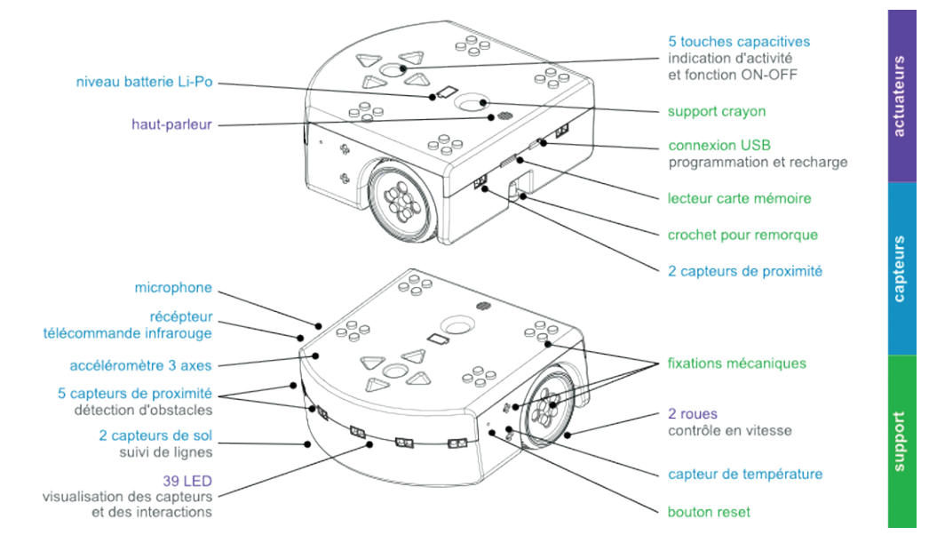
« Pour allumer le robot, il suffit d’appuyer et de maintenir le doigt sur le rond qui se trouve au centre des flèches jusqu’à ce que le robot émette un son et devienne vert. Cela prend quelques secondes.
Pour éteindre le robot, il suffit de maintenir le doigt sur le rond central quelques secondes jusqu’à ce que le robot joue une mélodie et s’éteigne complètement. »
Thymio est pré-programmé avec six comportements. Ces comportements sont toujours présents dans le robot. Pour choisir le comportement qu’adopte le Thymio, il suffit de démarrer le robot et de sélectionner une couleur grâce aux boutons flèches, le bouton central permettant de démarrer le comportement. Lorsque le comportement est actif, le bouton central permet de revenir au menu de sélection des comportements.

Mode | Couleur | Comportement
Amical | Vert | Thymio suit les obstacles qui bougent devant lui.
Explorateur | Jaune | Thymio explore au hasard et évite les obstacles.
Craintif | Rouge | Thymio fuit les obstacles situés devant ou derrière lui.
Pisteur | Cyan | Thymio suit une piste sombre sur fond clair dessinée au sol.
Obéissant | Violet | Thymio est dirigé manuellement grâce aux flèches situées sur son capot.
Attentif | Bleu | Thymio réagit aux sons : en fonction du nombre de clappements de mains qu’il entend, il peut tourner, avancer, s’arrêter, faire un cercle.

Découvrir le robot Thymio
Séance 1

Consigne : Allume ton Thymio et teste les différents modes qu’il propose. Trouve un surnom pour chaque mode. Relie ensuite les paires d’événements et d’actions en fonction de ce que tu observes.

